Ajouter une page
Une page vous permet d'ajouter une nouvelle page sur votre espace de cours sur laquelle vous pouvez rédiger du texte, ajouter des images, des vidéos, de l'audio…

Etape 1 : Activer le mode édition
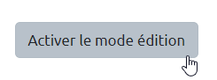

Etape 2 : Cliquer sur "Ajouter une activité ou une ressource"
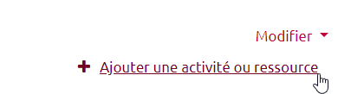

Etape 3 : Sélectionner "Ressources" puis "Page"
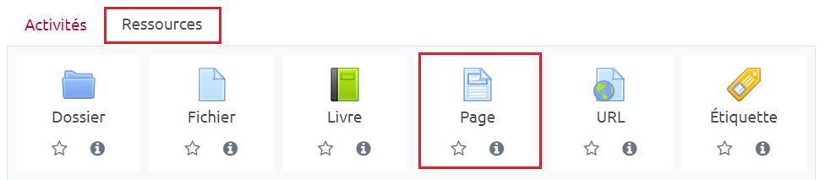

Etape 4 : Nommer la liste de tâches et ajouter une description (optionnel)
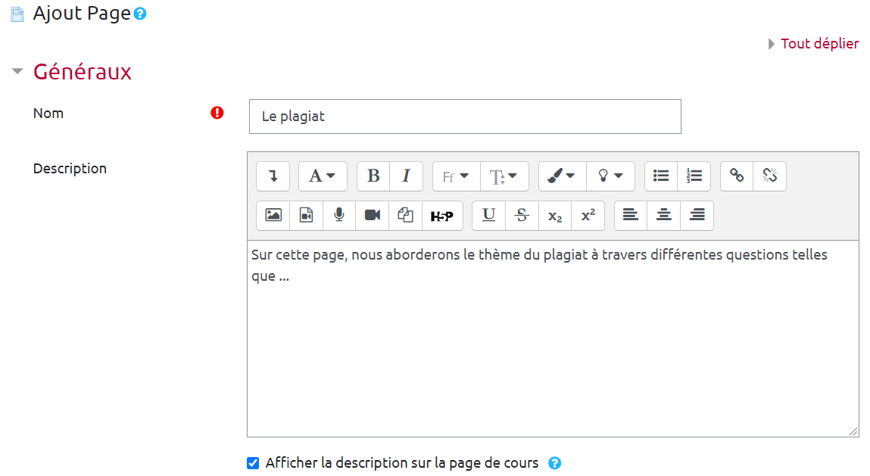
A noter : comme pour toute activité Moodle, la description est optionnelle.

Etape 5 : Compléter la page
Vous pouvez compléter la page dans la section contenu. Vous pouvez notamment mettre en forme le texte (mettre en gras, en italique ou encore souligner - indiqué ici en vert ou encore jouer sur l'alignement à gauche - au centre ou à droite - indiqué en violet). Vous pouvez également ajouté des images ou des sons par exemple au sein de votre étiquette (indiqué ici en jaune). Vous pouvez insérer des liens (indiqué en orange).
Dans l'exemple ci-contre par exemple, les outils de mise en forme ont été utilisés, un lien et une vidéo ont également été ajoutés.
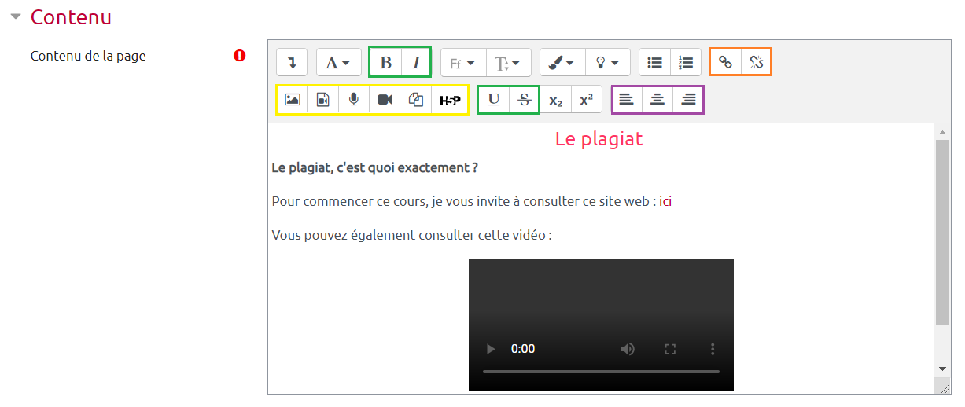
Comme pour toute activité/ressource Moodle, vous pouvez ajouter des restriction d'accès ou modifier l'apparence de votre contenu (ex: cacher votre contenu pour l'afficher quand vous souhaitez). Vous retrouverez ces éléments dans les paramètres complémentaires à la suite du paramètre “contenu” (tel que “réglages courants” ou “restreindre l'accès).

Etape 6 : Enregistrer
Faites défiler la page. Cliquez sur “Enregistrer et revenir au cours” pour terminer.


